**ПРОЕКТ**

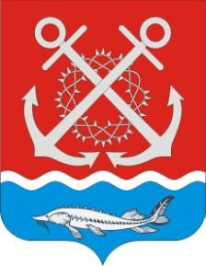

**РОССИЙСКАЯ ФЕДЕРАЦИЯ**

**РОСТОВСКАЯ ОБЛАСТЬ**

**НЕКЛИНОВСКИЙ РАЙОН**

**СОБРАНИЕ ДЕПУТАТОВ ПОЛЯКОВСКОГО СЕЛЬСКОГО ПОСЕЛЕНИЯ**

**НЕКЛИНОВСКОГО РАЙОНА РОСТОВСКОЙ ОБЛАСТИ**

**РЕШЕНИЕ**

|  |
| --- |
| «О туристическом налоге» |

**Принято Собранием депутатов**

**Поляковского сельского поселения «_» ________ 2024 года**

В соответствии c главой 33.1 «Туристический налог» части второй Налогового кодекса Российской Федерации, Федеральным законом от 06.10.2003 № 131-ФЗ «Об общих принципах организации местного самоуправления в Российской Федерации», Уставом муниципального образования «Поляковское сельское поселение» Собрание депутатов Поляковского сельского поселения

РЕШИЛО:

1. Ввести на территории муниципального образования «Поляковское сельское поселение» туристический налог.
2. Установить налоговые ставки туристического налога в следующих размерах:

в 2025 году – 1 процент от налоговой базы;

в 2026 году - 2 процента от налоговой базы;

в 2027 году - 3 процента от налоговой базы;

в 2028 году - 4 процента от налоговой базы;

начиная с 2029 года - 5 процентов от налоговой базы.

1. Настоящее решение вступает в силу с 1 января 2025 года, но не ранее чем по истечении одного месяца со дня его официального опубликования.
2. Контроль за исполнением настоящего решения возложить на постоянную комиссию по бюджету, налогам, муниципальной собственности.

**Председатель Собрания депутатов-**

**глава Поляковского сельского поселения М.Б. Захаров**

хутор Красный Десант

«_» ______ 2024 года

№ _